Занятие
На тему:
«Путешествие за капитошкой»
Для детей ЗПР

Воспитатель
Селютина Л. В.

Занятие
На тему:
«Путешествие за капитошкой»
Для детей ЗПР

Цель.Обогатить и закрепить знания о природных явлениях: дожде, облаках. Формировать у дошкольников осознанно-правильного отношения к природным явлениям и объектам как средство развития основ экологической культуры. Развивать поисковую деятельность детей: определить задачи, планировать этапы своих действий, аргументировать свой выбор. Развивать связную речь в процессе поиково-исследовательской деятельности, умение анализировать и делать выводы, познавательный интерес к окружающему миру, память, наблюдательность.
Предварительная работа.
Беседа с детьми о возникновении дождя, облаках и их видах, о явлениях природы, чтение стихотворения о дожде, облаках, воде. Проведение отдельных опытов»домашнее облако».
Д/и «кому нужен дождь»
Познавательная игра «где какая вода бывает?», «хорошо или плохо».
Материал: музыкальное сопровождение «музыка дождя», «сообщение», губки белые, голубые, сахар, стаканы граненые, термос с горячей и холодной водой, ложки, картинки с изображением осенней природы, зимней дождя, облаков, подносы, салфетки.

Ход занятия:
Воспитатель рассказывает сказку: За чистым-чистым полем, за дремучим-дремучим лесом, за дальней дорогой, за сахарной горой, есть город – Капелька. Если бы вы вдруг очутились в этом городе, вы даже бы рот открыли от удивления. Во-первых, тут в высокой превысокой башне, под говорящими часами, в комнате за разноцветным оконцем живет царица Вода. Во-вторых, в сказочном городе живут ее сестрички – капельки. Все жители города хотят быть похожими на них. Для чего нам нужна вода? 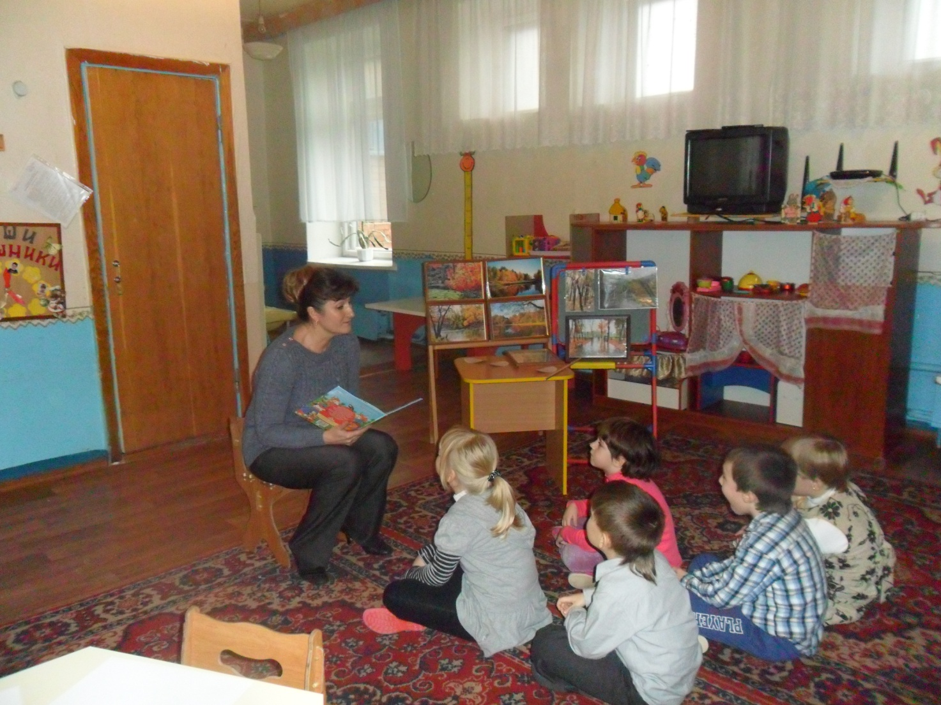
Дети: чтобы умываться; стирать; готовить кушать; растениям; животным.
Воспитатель: однажды, когда в сказочном городе все спали, в город пробралась злая колдунья и похитила сестричек Воды – капитошек. Утром, когда дети проснулись и не увидели своих друзей, они очень огорчились, и не знали как помочь друзьям. Ребята, но нас ведь много. Сможем мы помочь Волшебнице вернуть своих капитошек?
Итак, мы с вами отправляемся на помощь. Но дорога предстоит дальняя и трудная. Нам нужно будет проехать несколько станций, если мы их преодолеем, то капитошки вернутся к своей Волшебнице. 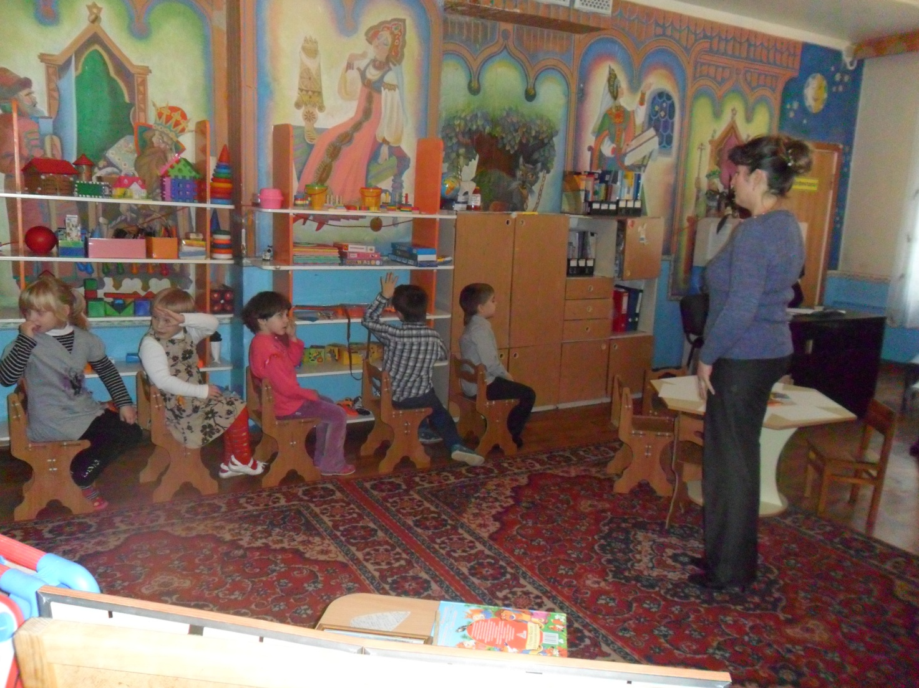
(Дети становятся друг за другом, звучит музыка и выполняются упражнения «Дождик»)
Капля раз (прыжок на носочках, руки на поясе)
Капля два (прыжок)
Очень медленно сперва (4 прыжка)
А потом, потом, потом (8 прыжков)
Все бегом, бегом, бегом
Мы зонты свои раскрыли (руки развести в стороны)
От дождя себя укрыли (руки над головой)
Воспитатель: Первая остановка «Дождик». Дети рассматривают фотографии с изображением осенней природы. Какое время года изображено на снимке?
Дети: осень
Воспитатель загадывает загадку, отгадав ее ребята узнают где можно встретиться с капитошкой воды осенью.

Шумит он в поле и в лесу
А в дом не попадает
И никуда я не иду
Покуда он гуляет
(Дождь)
Пляшет дождик по дороге,
Чтоб мочили люди ноги.
Оставляет он следы –
Мелководные пруды.
(Лужа) 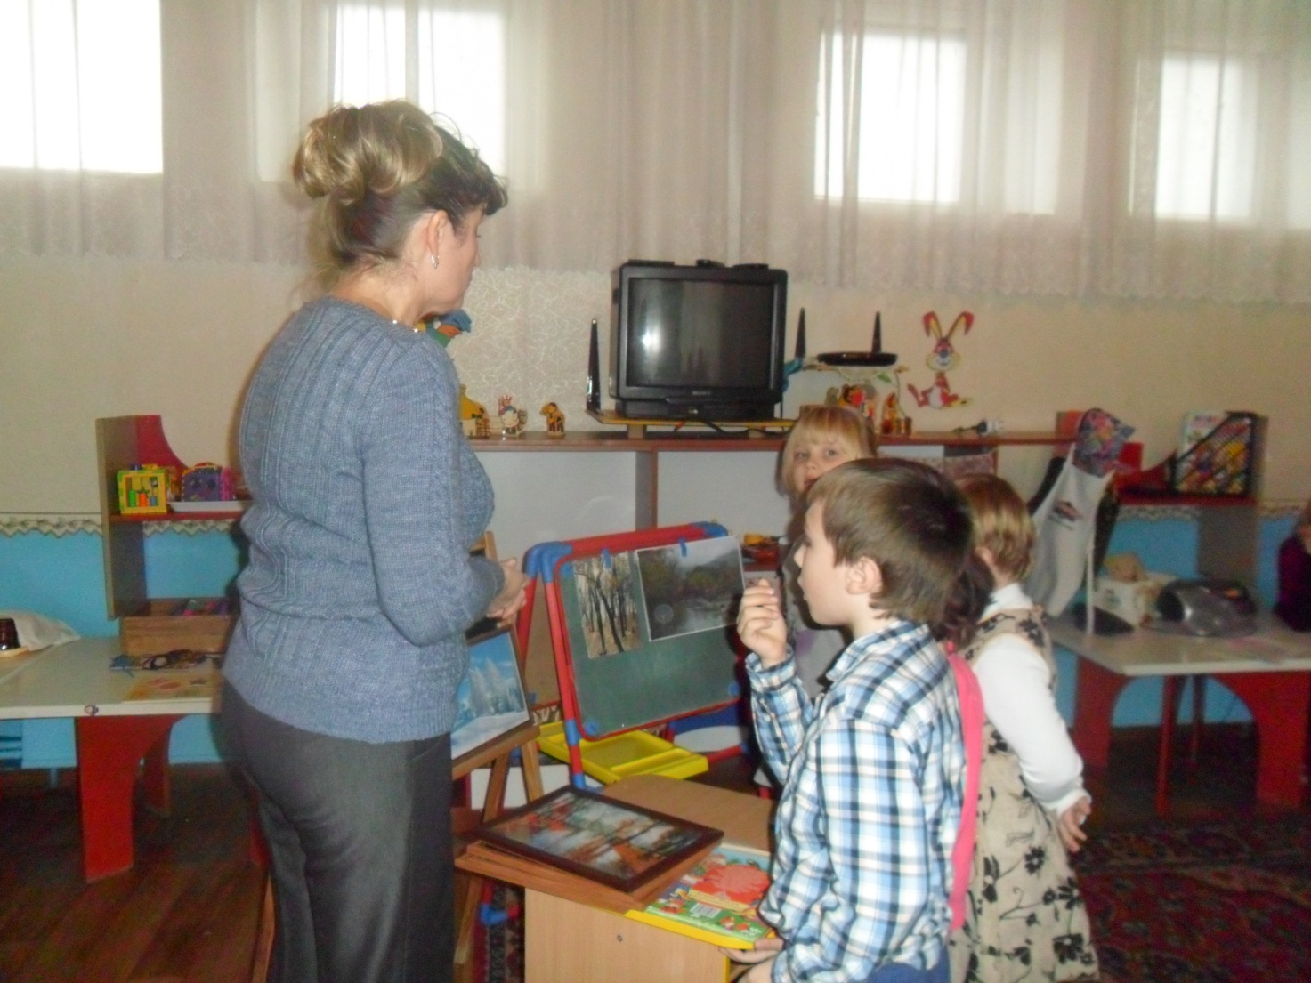

Воспитатель: Каким бывает осенний дождь?
Дети: грустный, печальный, серый, мрачный, холодный и т. д.
Воспитатель: Где еще мы можем обнаружить осеннюю капельку воды?
Дети: В озере, в реке, которые к этому времени еще не замерзли.
(Дети садятся на стульчики и едут дальше)
Звучит музыка дождя и проводится пальчиковая гимнастика.

Дождик, дождик, что ты льешь? (показываем брызги пальчиками)
Погулять нам не даешь (шагаем пальчиками)
Я водою дождевою (складываем ладошки и потираем руки
друг о друга)
Землю мою, мою, мою
Мою крышу и забор, (показываем крышу)
Мою улицу и двор (Показываем какой большой двор)

Воспитатель: Вторая остановка.
Дети рассматривают фотографию зимнего пейзажа. Какое это время года? Почему вы так думаете? Можем ли мы увидеть водяную капельку зимой? Какой она становится? Об этом тоже помогут узнать загадки.

Что за звездочки сквозные
На платке и рукаве
Все сквозные, вырезные,
А возьмешь – вода в руке?
(Снежинки)

Что же происходит со снежинкой когда она падает на ладошку?
Дети: тает, превращается в воду, т. К. ладошка теплая.
Воспитатель: А из мелких капелек получается «моросящий» дождик. Чаще всего он бывает осенью. Веселые ливни с крупными теплыми каплями выпадают весной или летом. Наша станция не простая, а экспериментальная.
Дети садятся за столы. 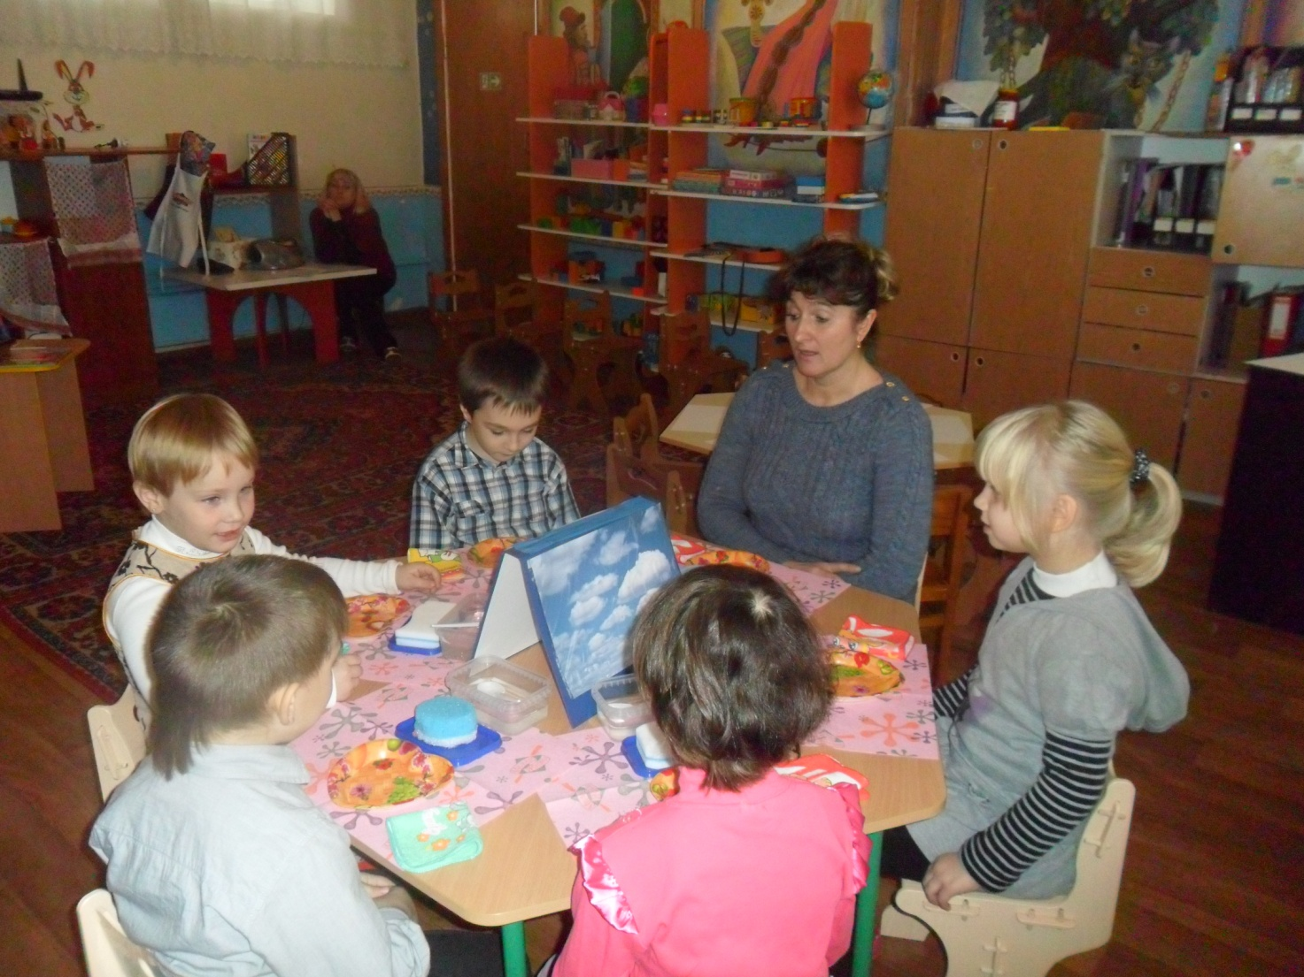
Воспитатель предлагает детям «создать» дождь. На столах у ребят лежат подносы с фигурными голубыми и белыми чуть влажными губками.
Воспитатель: Дети, на что похожи губки?
Дети: на подушку, на конфетку, на облако.
Воспитатель: дети, представьте, что губка это пушистое и легкое облако. Сверху она сухая, а внутри - влажная. (Рассматривание картинок «Облака») Нужно сжать ее. Что произошло? Почему из «облака» не идет дождь?
Дети: Капелек воды пока еще мало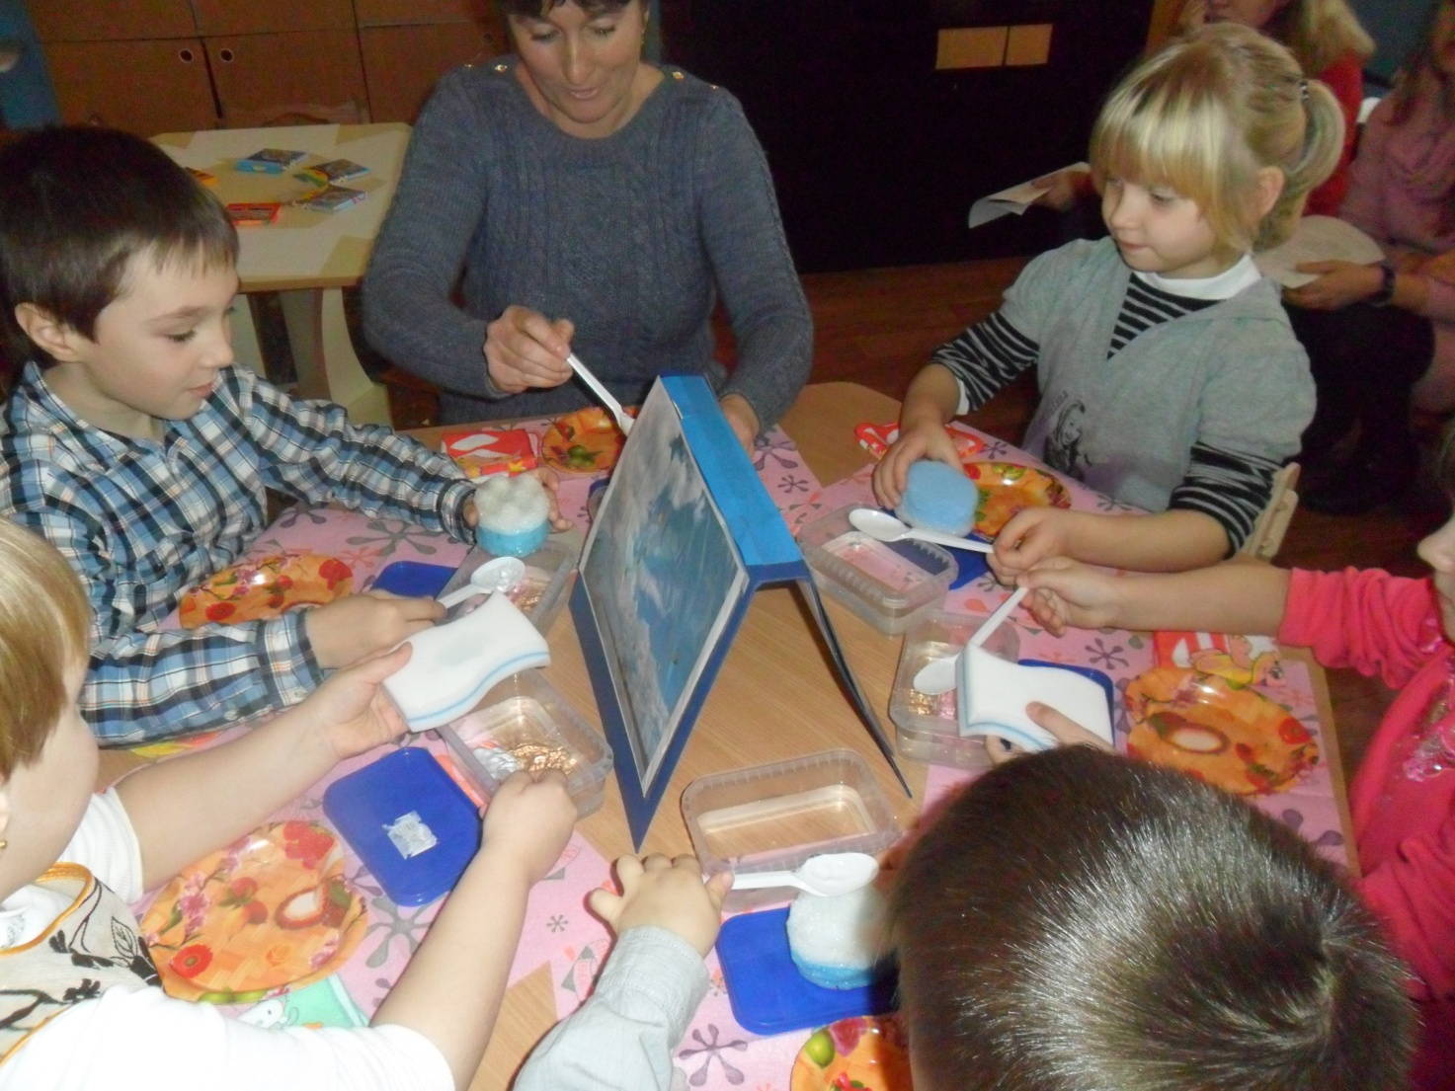
Воспитатель: Добавляем в наше «облако» немного воды из стаканчика. Что теперь случится с нашими «облаками», если их сжать? (Дети высказывают свои гипотезы и проводят опыт) Теперь из губки-«облака» идет дождь. Какой он?
Дети: тихий, моросящий, как осенью
Воспитатель: а теперь выльем всю оставшуюся воду на губку и сожмем ее. Что получилось? Какой дождь идет теперь?
Дети: сильный
Вот и в природе в разное время года дождь бывает разным – сильным или слабым, тихим или шумным. р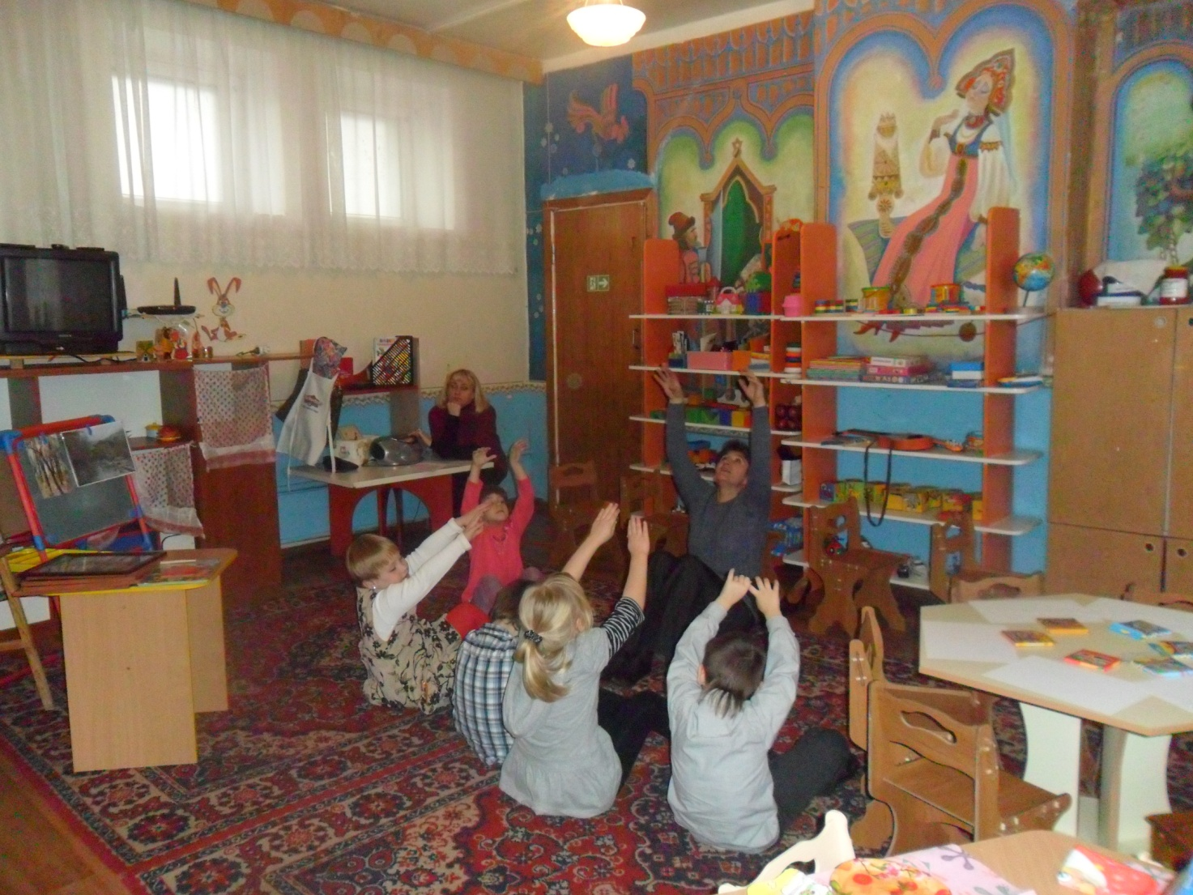
Проводится релаксация.
Звучит сообщение (следующая остановка). Дети находят записку и сверток с сахаром.
Воспитатель читает стихотворение
Белый сахар – рафинад,
Крепкий сахар – рафинад
Хвастался: - Я очень твердый,
Я алмазу друг и брат.
Но однажды вечерком
Встретился он скипятком….
Чем же интересно закончилось стихотворение? Как вы думаете? Что произошло после встречи сахара с кипятком?
А что произошло бы если бы он встретился не с горячей водой, а с холодной? Как вы думаете, в какой воде сахар быстро растворяется: в горячей или холодной? Как нам узнать правы ли мы?
Дети: надо проверить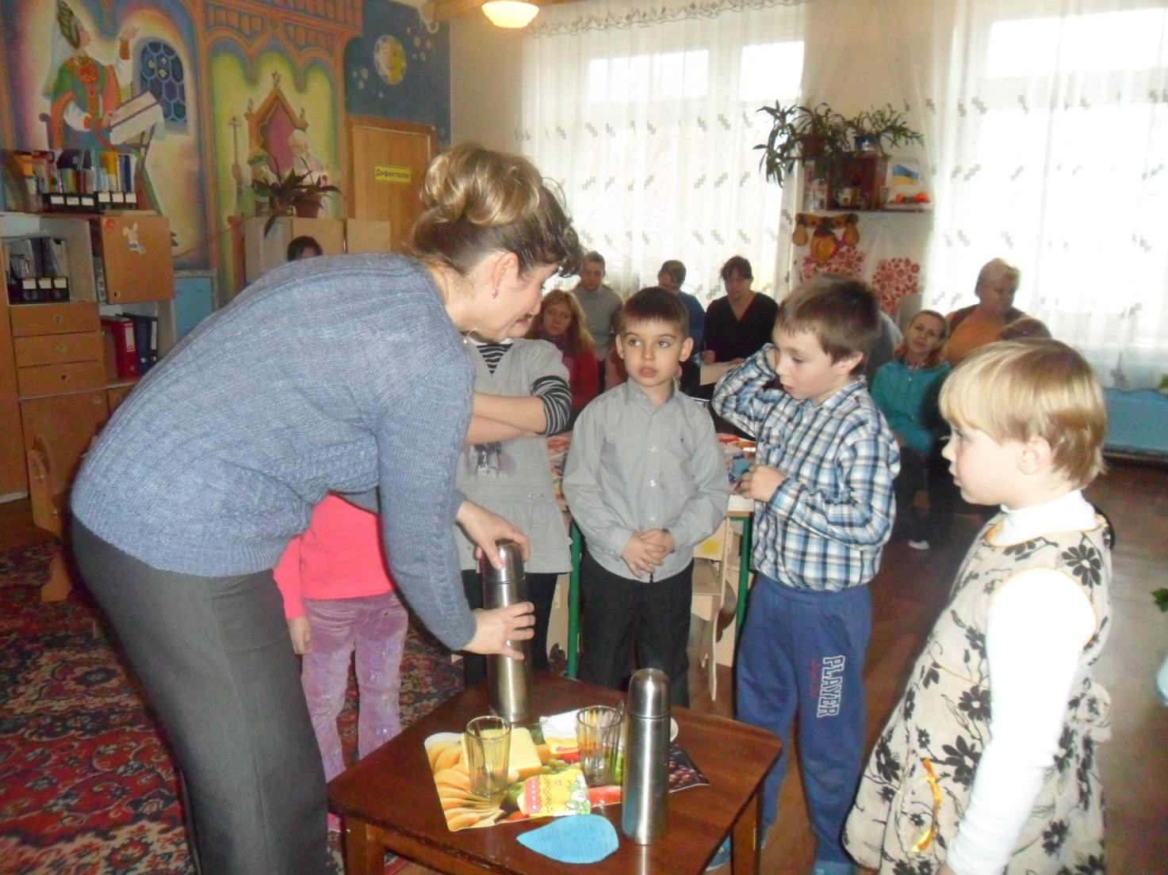
Воспитатель: Возьмем термос с горячей водой и холодной. Нальем в стаканы горячую воду и холодную, одновременно бросим в стаканы сахар, размешаем ложкой. Можно ли не пробуя определить что вода горячая?
Дети: Горячая, если виден пар, и если накрыть листиком стакан с горячей водой, то останутся капельки воды на листе бумаги (опыт) 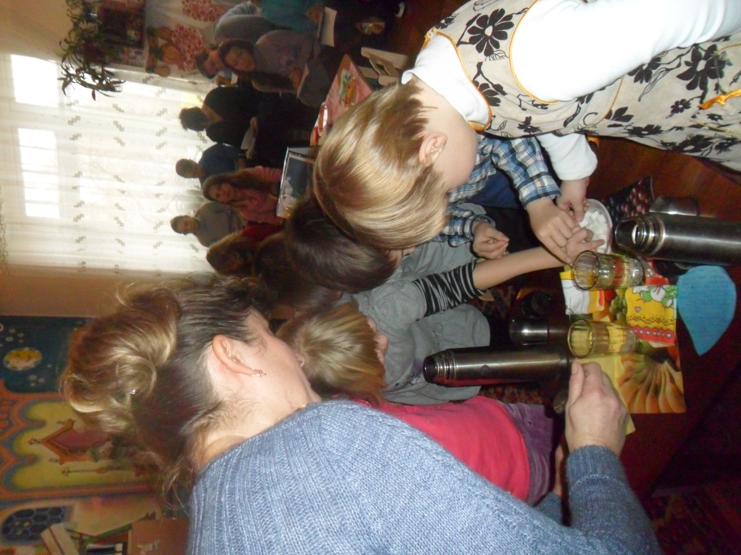
Дальше воспитатель читает окончание стихотворения о сахаре-рафинаде

…но однажды вечерком
Встретился он с кипятком.
И растаял твердый сахар
В жидком чае с молоком.

Воспитатель: В какой же воде сахар растворился быстрее?
Дети: в горячей
Воспитатель: вот и проехали и прошли мы все преграды. Нам необходимо найти сестричек волшебницы Воды – капитошек. А где же могут жить капитошки?
Дети: на цветах, на листочках, на траве и т. д.
Дети смотрят вокруг и находят в группе капитошек.
Воспитатель: вот и нашлись наши капитошки и мы сможем их вернуть Волшебнице Воде. А сейчас наши капитошки помогут нам нарисовать необычный рисунок. 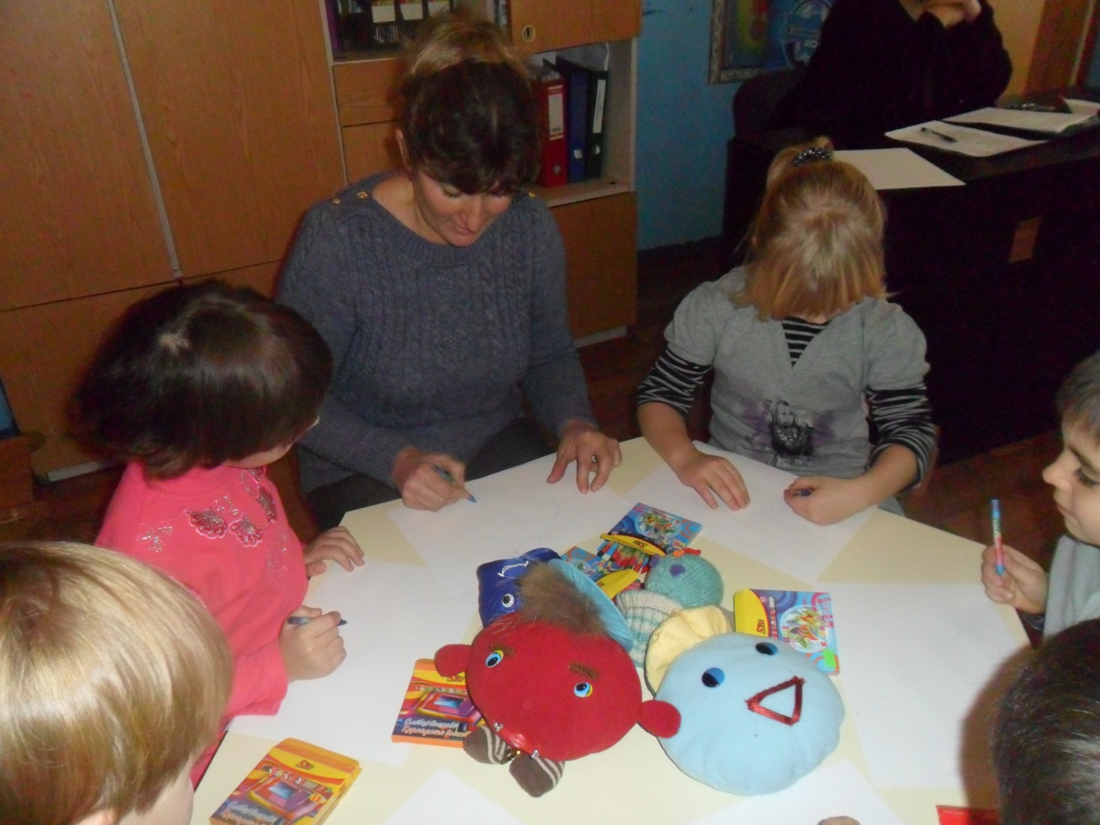
Дети садятся за столы.
Рисование капитошек.
Воспитатель: «И поплыли по небу тучи». Провести плавную линию и она волшебным образом превращается в пушистого зверька.
А на что еще похожи наши тучки?
Дети рисуют и фантазируют.

